Datum jednání: | 16. 06. 2022 | Bod programu:
Číslo návrhu: | 217/ZK/22
Název bodu: | Vydání 9. aktualizace Zásad územního rozvoje Jihočeského kraje

Předkladatel: | Mgr. Bc. Antonín Krák
Zpracoval: | OREG
Vedoucí odboru: | Ing. arch. Petr Hornát

NÁVRH USNESENÍ

Zastupitelstvo Jihočeského kraje
  - bere na vědomí
informaci o projednání návrhu 9. aktualizace Zásad územního rozvoje Jihočeského kraje, jejím obsahu, uplatněné připomínce a způsobu jejího vypořádání a přípravě vydání 9. aktualizace;
  - souhlasí
s návrhem vypořádání připomínek uplatněných v rámci projednání 9. aktualizace Zásad územního rozvoje Jihočeského kraje;
  - rozhoduje
po ověření podle ustanovení § 41 odst. 2 zákona č. 183/2006 Sb., o územním plánování a stavebním řádu, ve znění pozdějších předpisů (dále jen „stavební zákon“), že návrh 9. aktualizace Zásad územního rozvoje Jihočeského kraje není v rozporu s platnou Politikou územního rozvoje České republiky, se stanovisky dotčených orgánů a se stanoviskem Ministerstva pro místní rozvoj, jako orgán příslušný podle ustanovení
§ 7 odst. 2 písm. a) stavebního zákona a v souladu s ustanoveními § 171 až 174 správního řádu o vydání
9. aktualizace Zásad územního rozvoje Jihočeského kraje;
  - ukládá
JUDr. Lukáši Glaserovi, řediteli krajského úřadu, zajistit nabytí účinnosti 9. aktualizace Zásad územního rozvoje Jihočeského kraje, její zapsání v evidenci územně plánovací činnosti, předání příslušným úřadům dle § 164 odst. 1 stavebního zákona a zveřejnění dle § 164 odst. 2 stavebního zákona.
T: 31. 7. 2022

DŮVODOVÁ ZPRÁVA

9. aktualizace byla zahájena rozhodnutím Zastupitelstva Jihočeského kraje ze dne 24. 2. 2022 usnesením
č. 25/2022/ZK-14 o vyčlenění některých záměru z probíhající 4. aktualizace Zásad územního rozvoje Jihočeského kraje do samostatně probíhající 9. aktualizace.

Obsah 9. aktualizace:
D7/7.2 – severní silniční spojka České Budějovice
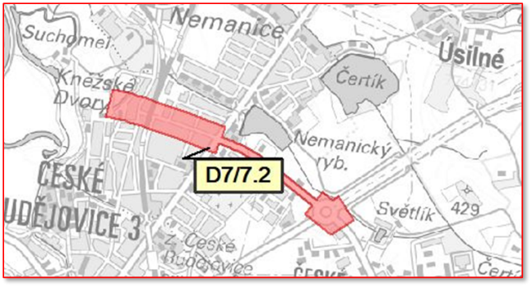Ředitelství silnic a dálnic ČR má v současné době zpracovánu dokumentaci pro územní rozhodnutí na stavbu „I/20 České Budějovice, Okružní silnice“, která řeší významnou českobudějovickou dopravní stavbu označovanou jako „Severní spojka“ v úseku od Pražské ulice po kruhovou křižovatku na ulici Okružní. Plánované stavební úpravy na křižovatce Okružní nejsou připravovány v souladu s aktuálním zněním územního plánu města České Budějovice. Jelikož se však jedná o záměr nadmístního významu, lze v případě zanesení tohoto záměru do zásad územního rozvoje, připravované úpravy povolit i bez nutnosti provedení změny územního plánu města, tzn. v kratším časovém horizontu.
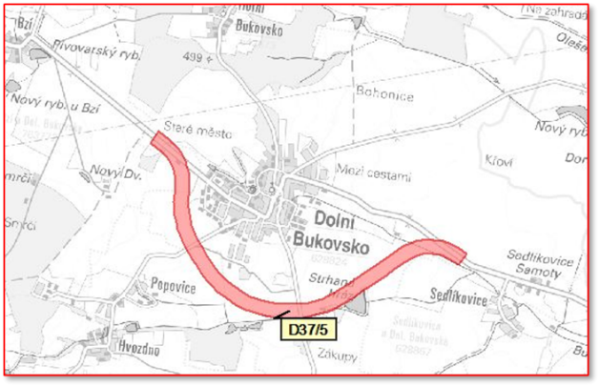D37/5 Obchvat městyse Dolní Bukovsko
Jihočeský kraj pořídil ve spolupráci s městysem Dolní Bukovsko novou studii „Jižní obchvat Dolního Bukovska“, zpracovatel PK OSSENDORF s.r.o., 02/2019. Tato studie vyhodnotila severní obchvat, tj. řešení odpovídající současně vymezenému koridoru Zásadami územního rozvoje Jihočeského kraje, jako dopravně a územně nejméně vhodný (se závěrem „nedoporučeno“). Doporučen je naopak jižní obchvat, a to ve dvou variantách Jižní obchvat odsunutý - JOd (37/5a) a Jižní obchvat přimknutý – JUp (37/5b). Z tohoto důvodu byl ve společném jednání
4. aktualizace obchvat projednán ve třech variantách, přičemž Zastupitelstvo Jihočeského kraje rozhodlo usnesením č. 15/2020/ZK-26 dne
20. února 2020 o výběru varianty D37/5a, tj. Jižní obchvat odsunutý - JOd. Městys Dolní Bukovsko podporuje zvolenou variantu a připravuje pořízení změny svého územního plánu, v níž zohlední nové vedení obchvatu a současně vymezí nové plochy potřebné pro vlastní rozvoj již v návaznosti na jižní vymezení vedení obchvatu.
D90 Silnice II/163
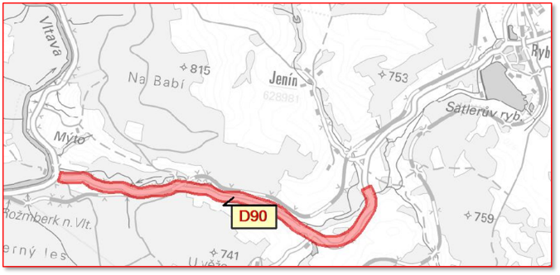Záměr byl vymezen, protože v rámci memoranda
o společné spolupráci při přípravě a výstavbě dálnice D3, D4 a stavbách souvisejících s dálnicí D3 a D4 uzavřeného mezi MD ČR, Středočeským krajem a Jihočeským krajem, byla silnice II/163 v úseku Rybník – Vyšší Brod – Lipno nad Vltavou zařazena mezi záměry připravované v souvislosti se stavbou dálnice. Jelikož silnice II/163 bude na D3 přímo napojena v MÚK Dolní Dvořiště, předpokládá se, že bude po dokončení dálnice hlavním dopravním tahem do turisticky významné oblasti Lipenska.
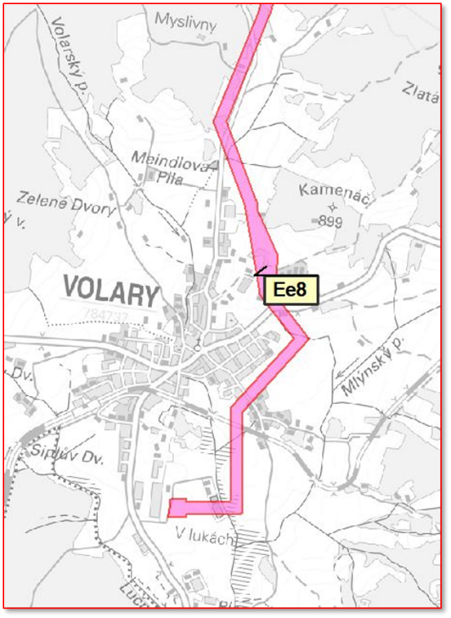Ee8 – VVN 110 kV Těšovice – Volary
Koridor pro vedení VVN 110 kV v úseku Těšovice – Volary je vymezen již v platných Zásadách územního rozvoje Jihočeského kraje, avšak v trase, která koliduje s rozvojovými záměry města Volary a realizace tohoto vedení je vzhledem k tomuto stavu komplikovaná, až nereálná. Proto bylo dotčené území po odborné (zejména technické) stránce prověřeno projektantem E.ON Distribuce, a.s. a na základě tohoto prověření byly vytipovány potřebné úpravy trasy, u nichž je vyšší předpoklad realizovatelnosti a záměr byl v této části vymezen ve 4. aktualizaci variantně. Zastupitelstvo Jihočeského kraje rozhodlo usnesením
č. 15/2020/ZK-26 dne 20. února 2020 o výběru varianty Ee8a, tj. v trase využívající možnosti vedení souběžně s již stávajícím elektrickým vedením VN 22kV v území. Vzhledem ke změně trasy vedení je v současné době limitováno již probíhající pořízení územního plánu Volary, které je ve fázi po prvním veřejném projednání a vypořádání námitek a připomínek, a vyčkává na přesun trasy elektrického vedení, aby bylo pořízení územního plánu dokončeno dle nově vymezeného koridoru.

Proces pořízení 9. aktualizace:
Všechny 4 výše jmenované záměry byly před jejich vyčleněním do 9. aktualizace součástí 4. aktualizace Zásad územního rozvoje Jihočeského kraje. Do fáze přípravy návrhu pro veřejné projednání tak probíhal proces pořízení 9. aktualizace v rámci 4. aktualizace.

Ministerstvem životního prostředí bylo podle § 10g zákona č. 100/2001 Sb., o posuzování vlivů na životní prostředí a o změně některých souvisejících zákonů (zákon o posuzování vlivů na životní prostředí), ve znění pozdějších předpisů, vydáno dne 11. 6. 2021 pod č. j. MZP/2021/710/2731 souhlasné stanovisko
k návrhu koncepce 4. aktualizace Zásad územního rozvoje Jihočeského kraje, tedy i k záměrům vyčleněným do samostatné aktualizace č. 9.

Stanovisko Ministerstva pro místní rozvoj k návrhu 4. aktualizace Zásad územního rozvoje Jihočeského kraje podle § 37 odst. 8 stavebního zákona, tedy i k záměrům vyčleněným do samostatné aktualizace č. 9, bylo vydáno dne 4. 5. 2021 pod čj. MMR-40246/2021-81 se závěrem, že byly shledány nedostatky
z hledisek uvedených v § 37 odst. 8 stavebního zákona. Tyto nedostatky se týkaly záměru P15 vymezeného Politikou územního rozvoje ČR a skutečnosti, že nebyly nabídnuty konzultace sousedním státům, přestože byla vymezena plocha těžby v blízkosti hranic s Rakouskem. Uvedené nedostatky nesouvisely se záměry řešenými, resp. vyčleněnými do aktualizace č. 9. Potvrzení o odstranění nedostatků bylo ze strany MMR vydáno dne 22. 6. 2021 pod č.j. MMR 55032/2021-81.

Veřejné projednání 9. aktualizace Zásad územního rozvoje Jihočeského kraje s obcemi a veřejností se konalo dne 1. 4. 2022. K návrhu 9. aktualizace Zásad územního rozvoje Jihočeského kraje byla uplatněna
v zákonem stanovené lhůtě 1 připomínka, námitky uplatněny nebyly. Krajský úřad vyhodnotil uplatněnou připomínku (viz tabulka níže) a vyhodnocení rozeslal dotčeným orgánům. V zákonem stanovené lhůtě neobdržel k návrhu vyhodnocení žádné negativní stanovisko.

Vyhodnocení připomínky uplatněné v rámci veřejného projednání 9. aktualizace Zásad územního rozvoje Jihočeského kraje
Připomínka
HELUZ cihlářský průmysl v.o.s.
Výrok / požadavek připomínky:
Souhlas za předpokladu že:
- Obchvat povede na jižním okraji schváleného dobývacího prostoru Dolní Bukovsko s tím, že pokud dojte při realizaci k záboru DP, tak cihlářská surovina bude vytěžena a převezena na náklady zhotovitele, na skládku v areálu cihelny
- V případě křížení nového obchvatu se silnicí č. 1478 (Dolní Bukovsko směr Popovice) je nezbytné vybudovat meziúrovňové křížení, tak aby byl zajištěn návoz cihlářské suroviny při těžbě hornickým způsobem v lokalitě Popovice - Nový Dvůr, na které je vydáno územní rozhodnutí a rozhodnutí Bánského úřadu na ČPHZ
- Při budování jižního obchvatu je třeba ve stádiu přípravy projektové dokumentace zajistit i nájezd z obchvatu do výrobního závodu - cihelny Dolní Bukovsko, tak aby nákladní doprava byla vyvedena z průjezdu obcí Dolní Bukovsko
Odůvodnění připomínky:
Bez odůvodnění
Vypořádání připomínky: připomínce se nevyhovuje
Odůvodnění vypořádání připomínky:
Uplatněné požadavky směřují do etapy projektové přípravy a realizace stavby a jsou mimo podrobnost ZUR. V obecné rovině pak platí, že při přípravě dopravních staveb je dopravní napojení a řešení dopravy vždy řešeno a nelze bez náhrady zrušit stávající využívané komunikační propojení. Požadavky na technické řešení přeložek a napojení stávajících komunikací je nutno uplatnit v rámci přípravy navazujících dokumentací.
Požadavek na vytěžení a převezení cihlářské suroviny před realizací stavby je taktéž mimo podrobnost ZUR, nicméně zde je možno konstatovat, že již územní studie, která byla jako podklad pro ZUR zpracována, předpokládala před realizací stavby vytěžení cihlářské suroviny.

Krajský úřad Jihočeského kraje vyhodnotil podle § 39 odst. 4 stavebního zákona výsledky projednání
9. aktualizace Zásad územního rozvoje Jihočeského kraje a dohodl uplatněná stanoviska dotčených orgánů. Vzhledem ke skutečnosti, že stanoviska dotčených orgánů k způsobu vyhodnocení připomínky byla souhlasná, bylo možno přistoupit k vydání 9. aktualizace. Krajský úřad proto přezkoumal v souladu
s ustanovením § 40 odst. 1 stavebního zákona návrh 9. aktualizace Zásad územního rozvoje Jihočeského kraje z hledisek uvedených v tomto ustanovení a konstatoval, že 9. aktualizace Zásad územního rozvoje Jihočeského kraje je zpracována v souladu s politikou územního rozvoje, s cíli a úkoly územního plánování, s požadavky stavebního zákona i jeho prováděcích předpisů a taktéž s požadavky zvláštních právních předpisů a s požadavky dotčených orgánů.

K vydání zásad územního rozvoje i jejich aktualizace je podle § 7 odst. 2 písm. a) stavebního zákona příslušné zastupitelstvo kraje. Protože byly splněny všechny zákonné podmínky pro předložení
9. aktualizace Zásad územního rozvoje Jihočeského kraje k jejich vydání Zastupitelstvem Jihočeského kraje, může být návrh v souladu s ustanovením § 41 stavebního zákona předložen zastupitelstvu kraje k rozhodnutí o vydání na jednání dne 16. 6. 2022.

Návrh 9. aktualizace Zásad územního rozvoje Jihočeského kraje ve verzi pro vydání je k dispozici na:
http://www.geoportal.kraj-jihocesky.gov.cz/portal/uzemni-planovani/jihocesky-kraj/zasady-uzemniho-rozvoje-jihoceskeho-kraje/9aktualizace-zur

Finanční nároky a krytí: ORJ 06, §3635, pol. 6119 – bez nároku na rozpočet kraje

Vyjádření správce rozpočtu: nebylo vyžádáno

Návrh projednán (stanoviska): návrh projednán v Radě Jihočeského kraje, rada usnesením 651/2022/RK-43
ze dne 25. května 2022 doporučila 9. aktualizaci Zásad územního rozvoje Jihočeského kraje k vydání

PŘÍLOHY: bez příloh

Zodpovídá: Ing. arch. Petr Hornát, vedoucí OREG

Termín kontroly: 5. 8. 2022
Termín splnění: 31. 7. 2022

